
클래스가 다른 시작,
No. 1 ㈜이즈피엠피와 전시 전문가로 성장할
인재를 찾습니다.

좋은 전시를 만들기 위해
다양한 시선으로 세상을 바라보며
끊임없이 새로움을 추구합니다.

No.1 이즈피엠피와 함께
같이 일하고 함께 성장할
차세대 전시 공간 디자이너, 전시 컨텐츠 기획가를 찾습니다.

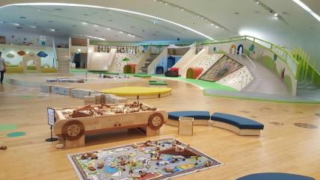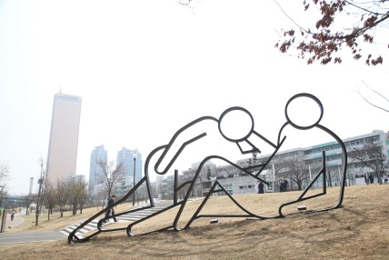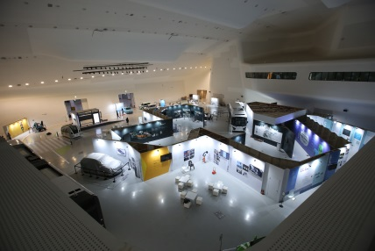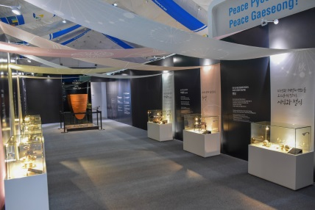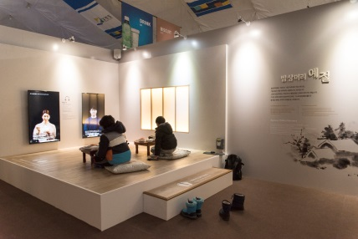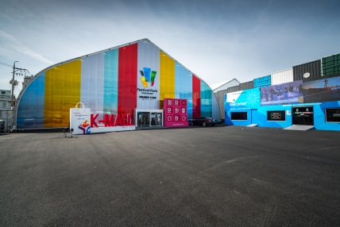

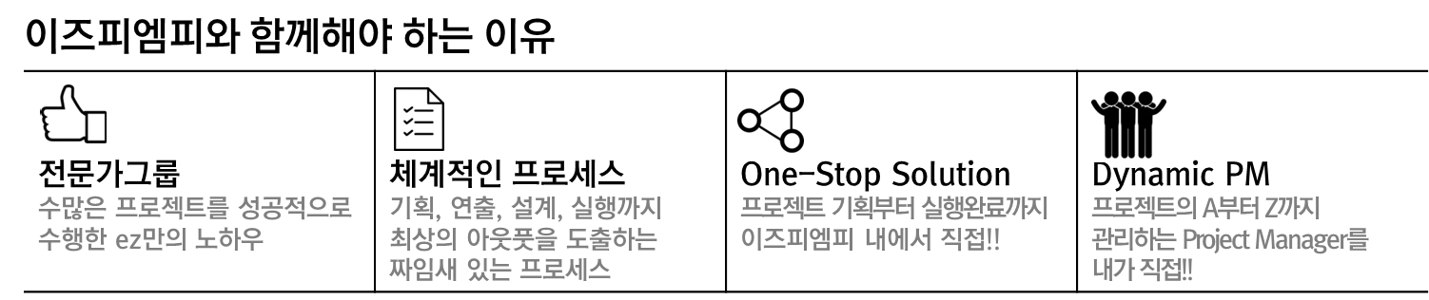
모집부문
모집  부문 | 분야 및  담당업무 | 자격요건 및  우대사항 | 모집  인원
전시  컨텐츠기획  분야 | 전시컨텐츠기획  매체 기획 및 개발  전시공간 기획 및 연출 | ‧ 전시 콘텐츠 기획 경험(2년 이상)  ‧ 준상설, 상설전시 콘텐츠 기획 유경험자 우대  ‧ 어린이관련 콘텐츠 기획 유경험자 우대 | 경력  0명
디자인  분야 | 공간디자인 | ‧ 공간 디자인 관련 경험 (5년 이상)  ‧ 관련학과 전공자  (건축, 실내건축, 전시 전공)  ‧ 관련업종 자격증 보유자 우대(건축기사 등) | 경력  0명
디자인  분야 | 산업디자인  (제품디자인) | ‧ 유관업무 수행 근무경험 (2년 이상)  - 제품디자인 기획 및 양산화 경험  - CMF 개발 업무 가능 등  ‧ 관련학과 전공자  (산업디자인, 제품디자인, 공업디자인 전공)  ‧ 관련업종 자격증 보유자 우대 (제품디자인산업기사 등) | 경력  0명
제작 공무  분야 | 상설/비상설 전시,  제작발주, 원가관리  전시시공 및 공무 | ‧ 유관업무 수행 경험 (2년 이상)  ‧ 관련학과 전공자(건축, 실내건축, 전시전공) 및 관련 업종 자격증 보유자 우대(건축기사 등) | 경력/  신입  0명

지원자격 (공통)
• 해외여행에 결격 사유가 없는 자
• 병역기피 사실이 없는 자(병역 면제 및 군필)
• 컴퓨터(MS Office, CAD, 3D 프로그램 외 기타) 프로그램 능통자 우대
• 관련 자격증(공간•실내디자인, 인테리어, 건축기사 등) 소지자 우대
• 영어 능통자 우대

전형절차
• 1차 : 서류전형 (이력서 + 자기소개서 + 포트폴리오(전시컨텐츠기획, 공간 및 산업디자인 분야는 필수))
• 2차 : 관리자 면접 심사(1차 합격자에, 면접 일정은 개별 통보)
• 3차 : 임원 면접(면접 일정은 개별 통보)

접수방법 및 기간
지원서 접수 | 접수기간
• 당사 입사지원서 작성  • 제출서류  - 입사지원서 1부(당사양식, 사진 및 긴급연락처 필수)  - 자기소개서 1부(자유양식)  - 포트폴리오  (전시 컨텐츠 기획, 공간 및 산업디자인 분야는 제출 필수)  • 접수방법 : E-mail로만 접수(recruit@ezpmp.co.kr)  - 전화문의는 받지 않습니다. | ~  2018. 8. 3(금)  까지

근무조건 및 복리후생
• 주 5일 근무제 시행
• 급여 : 연봉제시행(4대보험/퇴직연금가입)
• 실적상여, 자격수당(석, 박사, 기사자격증 등) 별도 지급
• 결혼, 자녀 출산 등에 따른 경조사비 지급
• 개인연차 및 각종 경조휴가시행
• 장기근속포상휴가 및 해외여행 항공비 지원
• 사내복지기금 융자제도 운영
• 사내 교육프로그램 운영 등

기타 사항
• 지원서의 내용이 사실과 다를 경우에는 합격이 취소될 수 있습니다.
• 입사지원서 제출 후 수정이 불가능 합니다.
• 제출 전 다시 한번 내용 확인 후 제출하여 주시기 바랍니다.
• 보훈대상자는 관련법에 의거 우대합니다.

